方法的调用和返回
- 增加打印 -verbose
-verbose:class
-verbose:inst
- 实现方法符号引用解析,参数传递,结果返回指令
- 方法调用

程序功能验证
- 测试方法调用,编程一个java程序,编译成.class字节码文件
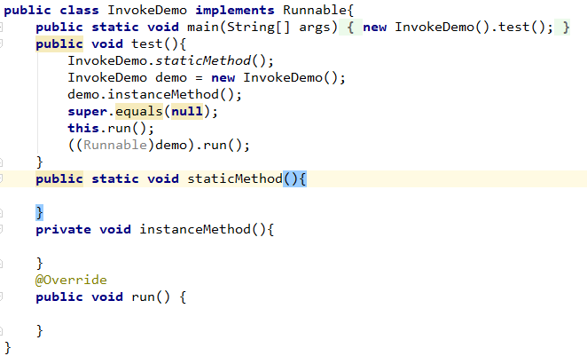
- 运行程序,程序执行了字节码指令
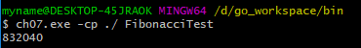
-verbose
-verbose:class
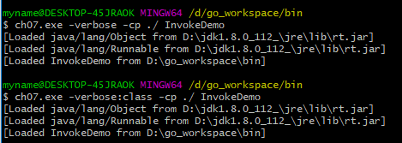
-verbose:inst
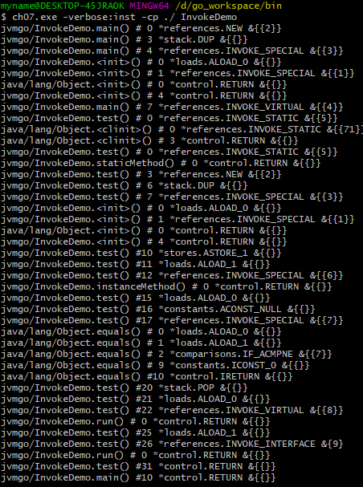

invokestatic: 调用静态方法
invokespecial: 实例方法,构造方法,私有方法,父类方法
invokevirtual: 动态绑定的方法。
invokeinterface: 接口方法

执行方法的步骤: 根据方法创建帧,推入jvm栈,传递参数,执行
方法返回指令: 把方法的返回值,推入前一帧的op栈顶

参数传递实现
- 计算方法所占用的Slot大小[个数],double,long型都是占用两个位置,而当这个方法是实例方法,还要多出一个位置,给this占用。

返回指令的实现
- 弹出jvm stack当前帧,当前帧的op栈中弹出操作数,并压入jvm stack栈顶。

invokestatic指令
- 调用静态方法,执行该指令时,类必须先初始化

invokespecial指令
- 执行私有方法,父类方法,初始化方法init
- 假定从方法符号引用中解析出来的类是C,方法是M。如果M是构造方法,则声明M的类必须是C
- 如果调用的是父类中的方法,但非构造方法,且当前ACC_SUPER标志被设置,则需要额外过程查找最终要的方法.

invokevirtual指令

invokeinterface指令
1.

